Федеральное государственное бюджетное образовательное учреждение
высшего образования
«РОССИЙСКАЯ АКАДЕМИЯ НАРОДНОГО ХОЗЯЙСТВА
И ГОСУДАРСТВЕННОЙ СЛУЖБЫ
ПРИ ПРЕЗИДЕНТЕ РОССИЙСКОЙ ФЕДЕРАЦИИ»

НИЖЕГОРОДСКИЙ ИНСТИТУТ УПРАВЛЕНИЯ – филиал РАНХиГС

Факультет управления
Кафедра Информатики и информационных технологий
Направление подготовки / специальность: 09.03.03 Прикладная информатика
Направленность (профиль) / специализация: Корпоративные информационные системы управления

Отчет по лабораторной работе №7

по дисциплине: | О Основы функционального программирования

АВТОР
Обучающийся 3 курса группы Ик-731
заочной формы обучения
_____________ Соколов Д. А.
(подпись) (фамилия, инициалы)

РУКОВОДИТЕЛЬ
_________________________________________
(ученая степень, ученое звание)
оценка ____________________________________
«_____» __________________ 20____ г.
(дата защиты)
_____________ Гордеев А.Б.
(подпись) (фамилия, инициалы)

Нижний Новгород, 2025 г.

Вариант №16
Цель: Приобрести навыки определения и обработки сложных структур данных.
Задания к лабораторной работе
Дерево произвольной структуры имеет следующее описание типа данных data Tree a = Node a [Tree a] то есть каждый узел дерева имеет список поддеревьев. Определить следующие функции обработки деревьев:
1. Создает список значений узлов дерева, лежащих на уровне с номером, заданным вторым аргументом.
Теория:
Node a [Tree a] — узел хранит:
- значение a
- список поддеревьев [Tree a]
Необходимо вернуть список значений узлов на заданном уровне.
Например:
уровень 0 – корень
уровень 1 – дочерние элементы
уровень 2 – дочерние дочерних элементов
и тд.
Я реализовал данную программу и оставил подробные комментарии. Листинг программы приведен на рисунке 1.
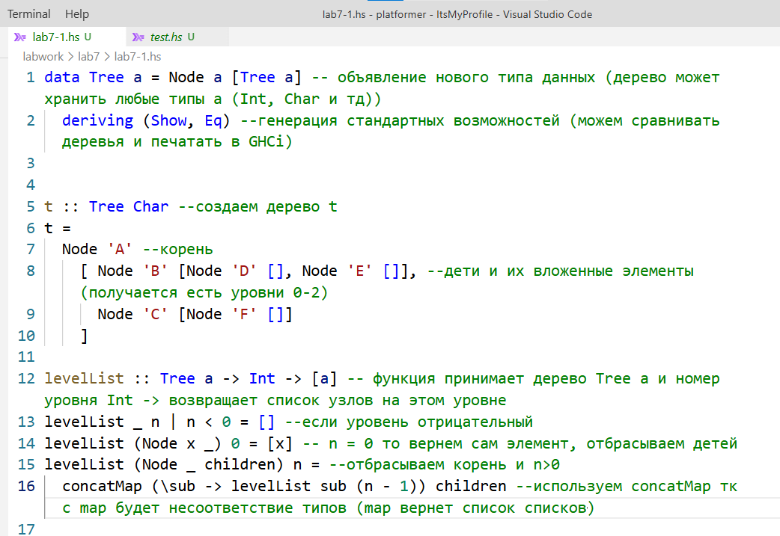
Рис.1 – Листинг программы и комментарии

Я протестировал программу и учел все возможные случае вызовов. Результат вызовов приведен на рисунке 2.
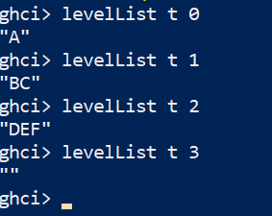
Рис.2 – Результаты вызовов функции levelList

Выводы
В ходе работы освоено определение сложных структур данных в Haskell на примере дерева Tree a = Node a [Tree a].
Реализована функция levelList, формирующая список значений узлов заданного уровня, что продемонстрировало применение функций обработки списков (concatMap) для объединения результатов обхода поддеревьев.
Полученный результат подтверждает удобство функционального подхода: код остаётся компактным, типобезопасным и легко расширяемым.

